**ИСЧИСЛЕНИе НАЛОГА на имущество физических лиц**

**ИСХОДЯ ИЗ КАДАСТРОВОЙ СТОИМОСТИ**

ИФНС России по г. Ногинску Московской области информирует об изменении порядка исчисления налога на имущество физических лиц, начиная с 2015 года, который будет начисляться гражданам в 2016 году и подлежит уплате не позднее 1 декабря 2016 года.

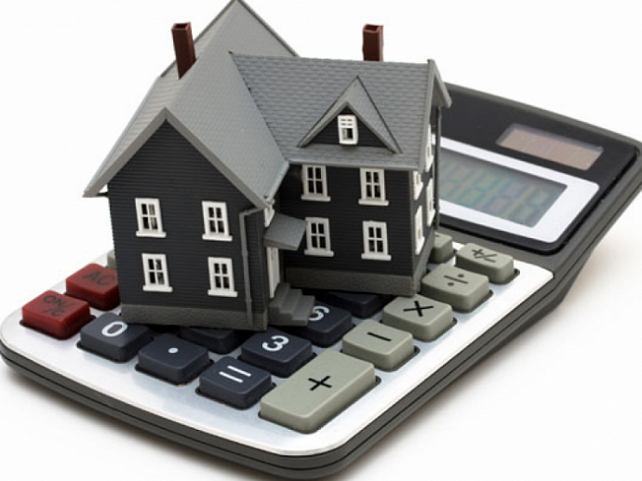

Все существующие льготы по уплате налога на имущество физических лиц сохранены, при этом, данные льготы будут предоставляться в отношении **одного объекта недвижимого имущества каждого вида**, который должен быть выбран самим налогоплательщиком.

В случае отсутствия заявления о выборе объекта, подлежащего льготированию, налоговый орган выберет его самостоятельно по большей сумме исчисленного налога.

В случае, если ранее налогоплательщиком представлялось в налоговый орган заявление о предоставлении льготы повторного представления заявления не требуется.

Произвести предварительный расчет налога можно на сайте ФНС России в разделе «Налог на имущество физических лиц 2016».

**Как платить налог на имущество физических лиц с 2015 года**

С 1 января 2015 года вступил в силу Федеральный закон от 04.10.2014 № 284-ФЗ. Документ дополнил Налоговый кодекс Российской Федерации главой 32 «Налог на имущество физических лиц» и отменил действие старого закона от 09.12.1991№ 2003-1 «О налогах на имущество физических лиц». Налоговую базу будут рассчитывать исходя из инвентаризационной или кадастровой стоимости объекта. При этом в Московской области принято решение об определении налоговой базы по налогу на имущество физических лиц исходя из кадастровой стоимости.Впервые платить налог исходя из кадастровой стоимости по новым правилам будем в 2016 году по итогам 2015 года.

Платить налог по новым правилам, как и прежде, будут только собственники. Однако перечень имущества, с которого рассчитают налог, с 2015 года изменится. Помимо квартир, жилых домов, строений на дачных участках и гаражей объектом будут машино-места, оформленные в собственность (место на парковке), и незавершенное строительство.

Действующий перечень льгот по налогу сохранен, но использовать льготу можно только при уплате налога за один объект каждого вида по выбору налогоплательщика. То есть если налогоплательщик-льготник имеет три квартиры и дачу, то он имеет право на льготу при уплате налога за дачу, а также на одну из своих квартир. Стоит отметить, что льготы не применяются к торгово-офисной недвижимости и недвижимости, кадастровая стоимость которой превышает 300 млн. рублей.

Законодатель также ввел норму, которая не должна допустить резкого увеличения налоговой нагрузки.Если сумма налога, рассчитанная «по-новому», окажется выше суммы налога, рассчитанной «по-старому», то в первые четыре года после введения в регионе новых правил, налог будет рассчитываться по следующей формуле:

Н = (Н1 — Н2) x К + Н2

Н — сумма налога к уплате;

Н1 — сумма налога, рассчитанная «по-новому» (то есть из кадастровой стоимости);

Н2 — сумма налога, рассчитанная «по-старому» (то есть из инвентаризационной стоимости);

К — понижающий коэффициент.

Коэффициент составит:

• 0,2 — первый год;

• 0,4 — второй год;

• 0,6 — третий год;

• 0,8 — четвертый год.

В главе 32 Налогового кодекса РФ предусмотрены базовые значения налоговых ставок.

|  |  |
| --- | --- |
| Имущество | Ставка |
| Жилые дома, квартиры, комнаты, незавершенное строительство под жилье, гаражи, место на парковке, хозяйственные строения на земле, предоставленной для ведения дачного хозяйства | 0,1 процента |
| Имущество, которое относится к торговым или офисным комплексам, или стоимостью свыше 300 млн руб. | 2 процента |
| Прочие объекты | 0,5 процента |

Власти смогут снижать базовые ставки до 0 процентов или повышать, но не более чем в три раза.

Узнать об особенностях нового порядка налогообложения имущества физических лиц, налоговых ставках, а также как получить сведения о размере кадастровой стоимости объекта недвижимости теперь можно в новом разделе сайта ФНС России [www.nalog.ru](http://www.nalog.ru) «Налог на имущество физических лиц 2016». Рассчитать предполагаемую к уплате в 2016 году сумму налога на имущество физических лиц за 2015 год можно, воспользовавшись сервисом «Предварительный расчет налога на имущество физических лиц исходя из кадастровой стоимости».